附件一：

**学生端选课系统操作说明**

1.登录<http://54.222.196.251:81/whgckjxy_jsxsd/>（武汉工程科技学院数字一体化服务平台）

2.输入用户名及密码登陆数字化校园平台（第一次登录用户名和密码都是学号，然后修改密码，重新登录，如果提示密码错误的，到各学院辅导员或教学秘书处修改）。

3.登录后点击“选课中心”

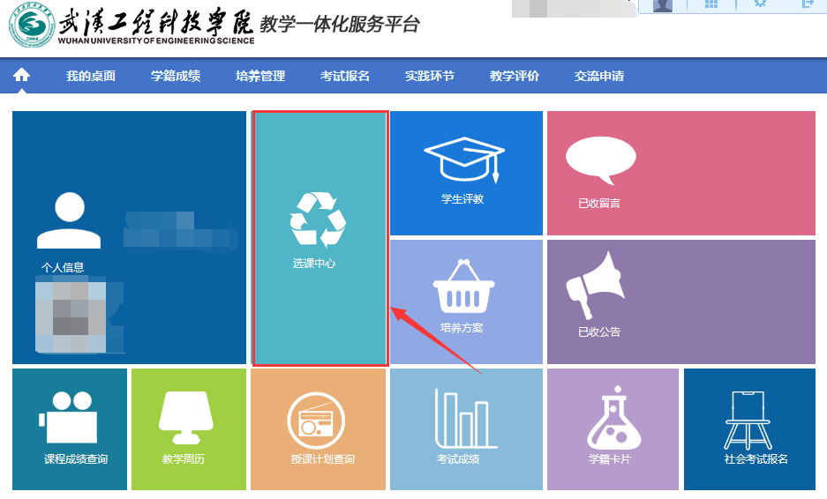

点击“进入选课”

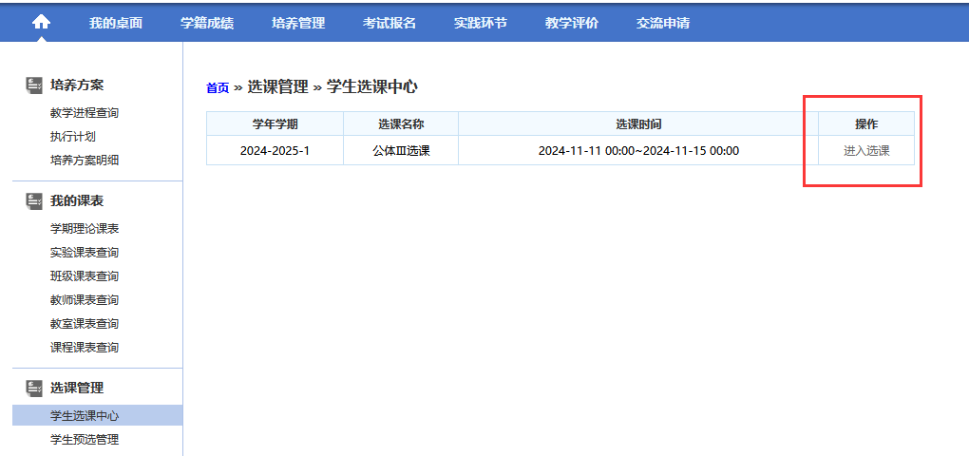

点击“进入选课”



选择“必修选课”，可以查看可选课程。

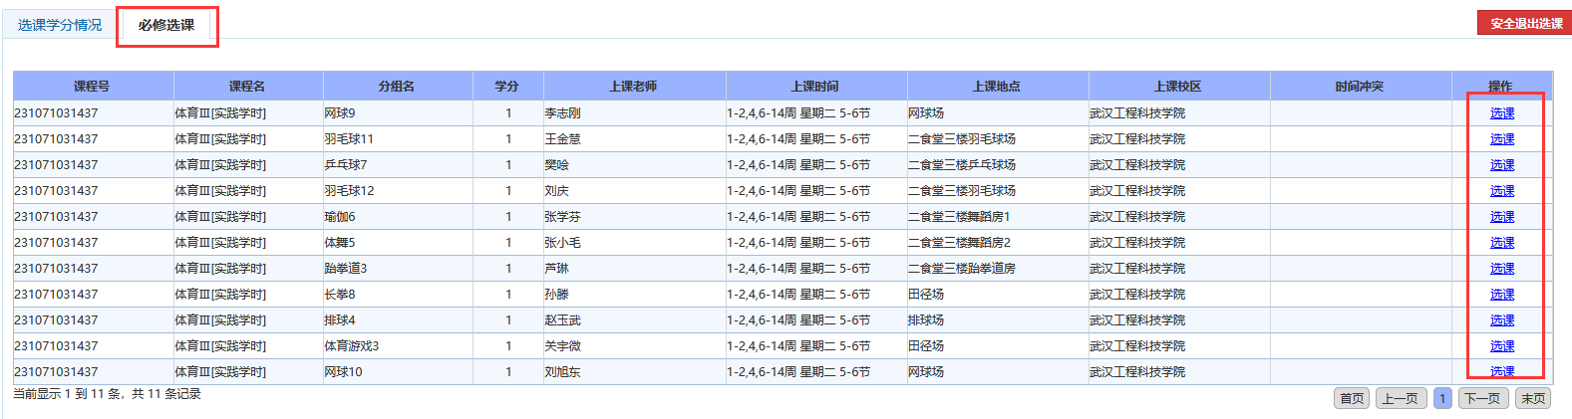

选择合适的课程后，点击“选课”，课程出现在下侧方框中，即为选课成功。

